ME715 – Econometria

TRABALHO DE ECONOMETRIA

Flavio Barros RA: 016120
Marcus Watari RA: 062827

27 de junho de 2014

1. Introdução

Nesse trabalho nosso objetivo é analisar os dados do vestibular da Unicamp, aplicado no ano 2000, escolher variáveis do questionário socioeconômico e avaliar o impacto dessas variáveis nas notas da primeira fase dos alunos. Os dados foram fornecidos pela própria Unicamp, em duas tabelas, nos arquivos V2000_Fase1.txt e V2000_QSEPR.txt.
Como o conjunto de dados conta com um questionário muito grande, com 73 perguntas distintas, inicialmente separamos aquelas questões que achamos mais importantes em relação às notas dos alunos na primeira fase.
Observamos que há muitas variáveis com grandes quantidades de respostas em branco, e categorias com quantidades pequenas de amostra. Devemos tomar cuidado ao inserir essas variáveis nos modelos.
Na etapa de preparação, combinaremos a variável "Renda" com "Número de pessoas que vivem da renda" pois imaginamos que a interação renda x pessoas, ao invés de utilizar somente a renda, possa trazer mais informações sobre a situação financeira
A interação P38 e P39 com o curso escolhido (ou a grande área do curso como Humanas e Exatas) pode ser uma variável interessante, pois o efeito de uma pessoa que lê filosofia ou poesia para quem vai prestar Letras ou Estudos Literários pode ser diferente de para quem irá prestar Matemática ou Estatística
Acreditamos que a interação Sexo x Nível de instrução do pai e Sexo x Nível de instrução da mãe possa ser relevante, pois é comum os filhos procurarem profissões semelhantes à do pai, e as filhas às da mãe, ou alguma relação de sexo com pai vs mãe.
A quantidade de linhas no arquivo relativo à Fase1 é diferente da quantidade de linhas dos arquivos relativos ao questionário socioeconômico, social1 e social2, provavelmente por que esse questionário é realizado antes da primeira fase, e na Fase 1 não deve conter informação de candidato que não foi realizar a prova. Em torno de 2,5% dos candidatos faltaram ao vestibular, dado que parece plausível. Utilizaremos os dados somente dos candidatos em comum nas duas bases.
Dadas as considerações elicitadas, inicialmente selecionamos um conjunto de 17 variáveis:
# Sexo (P1)
# Idade (P2)
# Estado Civil (P3)
# Localização da Residência (P4)
# Universidades prestadas (P5)
# Tipo de escola, primeiro grau (P6)
# Tipo de escola, segundo grau (P7)
# Se realizou cursinho (P11)
# Já cursou ensino superior (P17)
# Renda (P25)
# Número de pessoas na família que vivem da renda indicada (P26)
# Nível de instrução do pai (P31)
# Nível de instrução da mãe (P32)
# Exerce atividade remunerada (P33)
# O que lê (P38)
# Revista que assina (P39)
# Lê jornal (P40)

Consideramos a variável sexo importante pois o gênero influencia em certa medida o curso escolhido, e dependendo do curso escolhido os requisitos de ingresso são diferentes. Nos cursos de exatas por exemplo, a prova de Matemática tem um peso maior que nos cursos de humanas, e nos cursos de exatas existe uma concentração maior de estudantes do sexo masculino.
A idade é importante pois as escolhas dos indivíduos estão associadas ao ambiente e à condição social. Indivíduos mais velhos podem ter certa urgência para procurar uma formação profissional, e podem ter a tendência de não se candidatarem a cursos com alta demanda, devido à possibilidade de reprovação. O mesmo vale para candidatos casados, que podem nesse caso serem pais de família, tal que necessidades imediatas impões restrições quanto ao curso, tempo de preparação e consequentemente a nota do vestibular.
A localização da residência pode funcionar com um proxy no nível socioeconômico do indivíduo, tal que em regiões mais ricas, com bairros mais valorizados, os estudantes podem vir a ter melhores oportunidades de serem aprovados no vestibular.
O número de universidades prestadas também pode ter importância significativa, umas vez que o fato de o estudante poder prestar vários vestibulares pode ser indicativo do nível socioeconômico do candidato.
No Brasil, como mostra o Censo da Educação e também os resultados do ENEM, escolas particulares costumam apresentar resultados melhores que escolas públicas, tal que a variável Tipo de Escola, tanto para primeiro quanto para o segundo grau, podem ser importantes fatores no resultado dos alunos na primeira fase. O mesmo vale para a variável que indica se o aluno realizou cursinho, uma vez que espera-se que alunos que frequentaram cursos pré-vestibular possam ter se preparado melhor para as provas. Também espera-se que alunos com experiência prévia em nível superior possam ter um desempenho melhor.
A renda e o número de pessoas na família que vivem com a renda indicada são um importante fator socioeconômico para a nota do vestibular. Existem pesquisas na área de educação que mostram uma relação forte entre escolaridade e renda.
O nível de instrução dos pais também podem ser variáveis importantes uma vez que são um proxy para as possíveis oportunidades de aprendizado dos estudantes. Estudantes que tem pais escolarizados tendem a ter mais anos de estudo.
A variável relacionada ao fato de o aluno exercer atividade remunerada também pode indicar o nível socioeconômico, pois alunos que necessitam trabalhar na adolescência podem pertencer às classes sociais mais baixas, e por consequência terem pais menos escolarizados, renda menor e etc.
As últimas três variáveis podem ser importantes pois em algumas disciplinas do vestibular, como geografia, existe a possibilidade de aparecerem questões sobre atualidades, tais que alunos que leem regularmente jornais e revistas podem apresentar notas maiores no vestibular.

1. Análise

1.1 Preparação de dados

Na etapa de preparação de dados, inicialmente os dados foram carregados no ambiente e foram feitas algumas etapas de limpeza e seleção se variáveis. Também foram excluídas as linhas com excesso de variáveis com valores em branco. Por fim, as variáveis elencadas na introdução foram separadas.

1.2 Análise exploratória

Na análise exploratória avaliamos correlações entre as variáveis e a distribuição dos valores das variáveis. A respeito das interações, combinamos a variável "Renda" com "Número de pessoas que vivem da renda", pois imaginamos que a interação renda x pessoas, ao invés de utilizar somente a renda, possa trazer mais informações sobre a situação financeira do candidato. A interação “Tipo de leitura” com o curso escolhido (ou a grande área do curso como Humanas e Exatas) pode ser uma variável interessante, pois o efeito de uma pessoa que lê filosofia ou poesia para quem vai prestar Letras ou Estudos Literários pode ser diferente de para quem irá prestar Matemática ou Estatística, o que pode ser visto na Figura 1.
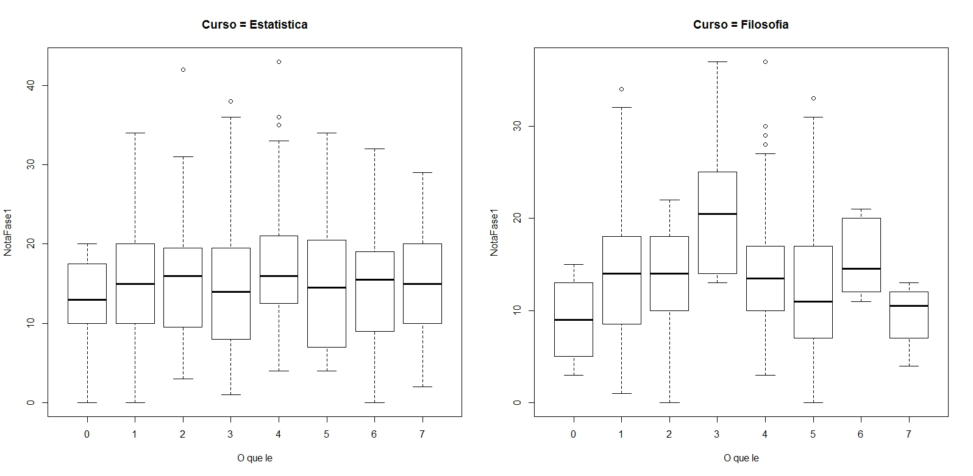
Figura 1 – Distribuição de acordo com fonte de leitura

Além de analisar o questionário socioeconômico, analisamos também as notas das disciplinas dos alunos. Fazendo um somatório das notas da primeira fase, calculamos as correlações entre as notas. Os resultados estão apresentados na Figura 2.
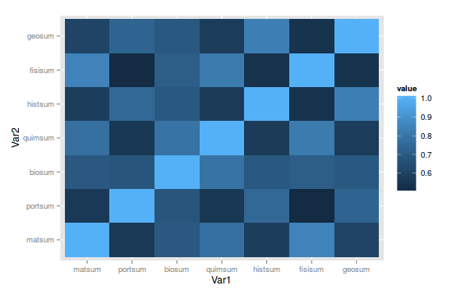
Figura 2 – Correlação entre as notas das várias disciplinas.

As notas dos alunos em matemática e física são fortemente relacionadas, assim como as notas em português e geografia. Apesar das correlações, como trabalhamos com o total como variável resposta, acabamos por não incluir essas informações sobre as notas nas disciplinas nos modelos.
Na Figura 3 é apresentada a distribuição das notas da Fase 1 de acordo com o gênero. O 0 indica que o aluno não respondeu, 1 que é homem e 2 que é mulher. Como prevíamos, parece que as medianas são razoavelmente diferentes entre os sexos, tal que a variável pode ter poder preditivo.
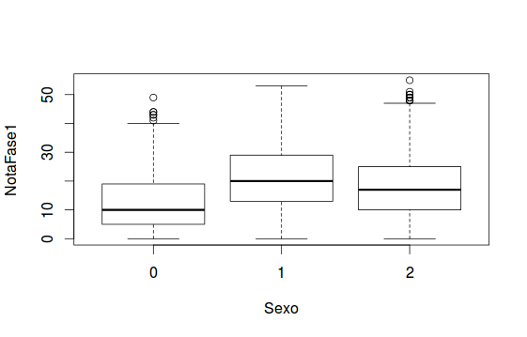

Figura 3 – Boxplots das Notas da Fase1 por sexo.

Na Figura 4 é apresentada a distribuição das notas da Fase 1 de acordo com o estado civil. A codificação é a seguinte: 0 – branco, 1 – solteiro, 2 – casado, 3 – viúvo, 4 – separado, 5 – outro.
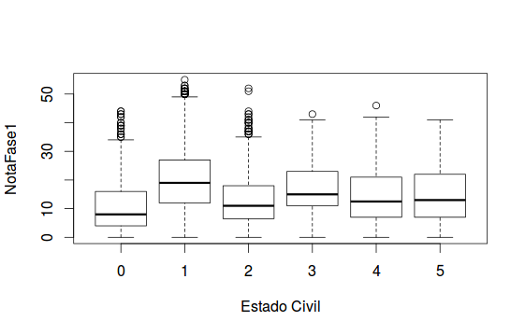

Figura 4 – Boxplots das Notas da Fase1 por Estado Civil.

É interessante notar na Figura 4 como existe uma diferença na nota entre o estado civil casado e solteiro. Como esperávamos parecer haver uma grande diferença tal que estudantes solteiros apresentam certa vantagem.
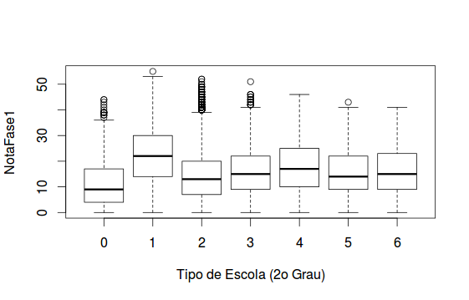

Figura 5 – Boxplots das Notas da Fase1 por tipo de escola.

O perfil das notas de acordo com a origem da escola, apresentado na Figura 5, é parecido tanto para escolas do primeiro grau quanto para escolas do segundo grau. Nota-se que alunos da categoria 1 (escola particular) apresentam notas sensivelmente maiores.

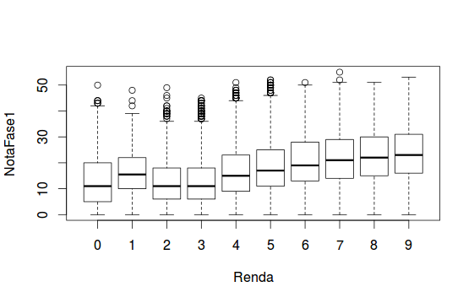

Figura 6 – Boxplots das Notas da Fase1 por renda.

Na Figura 6, as categorias maiores indicam maior renda. O padrão é óbvio, quanto maior renda melhor a nota da Fase 1. Alunos nas categorias finais, classe 9 e 8 apresentam notas sensivelmente maiores.
Outro padrão interessante aparece na Figura 7, com relação à escolaridade da Mãe. É muito claro que quanto maior a escolaridade da mãe, maior é a nota do aluno na primeira fase. É um padrão consistente com a renda e com o fato de a renda ser fortemente correlacionada com a escolaridade.
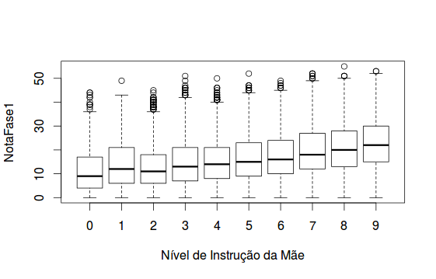

Figura 7 – Boxplots das Notas da Fase1 pela escolaridade da Mãe.

Na Figura 8 é apresentada a distribuição das notas da Fase 1 de acordo com atividade remunerada do candidato. Parece existir uma grande diferença nas notas da primeira fase entre alunos da categoria 1 (não exercem atividade remunerada) com alunos da classe 5 (exercem atividade remunerada em tempo integral).
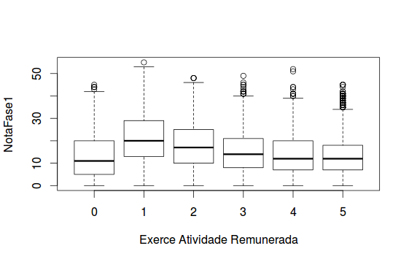

Figura 8 – Boxplots das Notas da Fase1 pela atividade remunerada.

Por fim na Figura 9 apresentamos os boxplots de acordo com revista que assina. Mostramos somente os boxplots para essas variáveis pois concluimos que as variáveis P38, P39 e P40, relacionadas à leitura, parecem não estar tão fortemente relacionadas às notas da Fase 1.
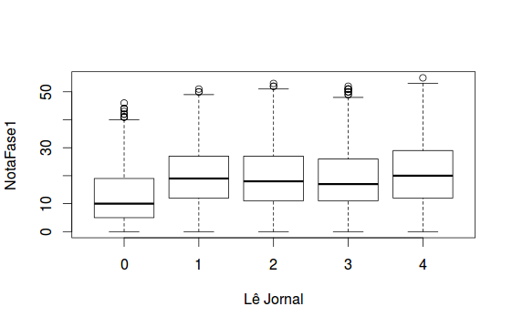

Figura 9 – Boxplots das Notas da Fase1 com leitura de jornal.

Baseado na análise exploratória optamos pela seguinte especificação: Sexo (P1), Estado Civil (P3), Tipo de Escola 2º Grau (P7), Renda (P25), Nível de Instrução da Mãe (P32) e Exerce Atividade Remunerada (P33).

1.2 Modelagem

A partir das variáveis selecionadas ajustamos diversos modelos de regressão com as várias especificações. Os resultados das saídas de programa são apresentados a seguir.

* Expecificão 1 – Todas as variáveis

Call:
lm(formula = Q13 ~ P1 + P3 + P7 + P25 + P32 + P33)

Estimate Std. Error t value Pr(>|t|)
(Intercept) 10.53644 0.47881 22.0054 < 2.2e-16 ***
P11 0.99627 0.86115 1.1569 0.2473165
P12 -1.71509 0.86064 -1.9928 0.0462876 *
P31 2.87310 1.36958 2.0978 0.0359297 *
P32 1.91104 1.40286 1.3623 0.1731261
P33 1.99025 1.77145 1.1235 0.2612257
P34 2.11882 1.55015 1.3668 0.1716804
P35 3.71683 1.57929 2.3535 0.0186027 *
P71 3.48042 1.16029 2.9996 0.0027049 **
P72 -0.23887 1.16105 -0.2057 0.8370013
P73 -0.14699 1.18733 -0.1238 0.9014722
P74 0.98701 1.18273 0.8345 0.4039921
P75 -0.48857 1.37301 -0.3558 0.7219643
P76 0.22345 1.34204 0.1665 0.8677638
P251 0.40326 0.91160 0.4424 0.6582269
P252 -1.58940 0.64032 -2.4822 0.0130620 *
P253 -1.61064 0.61101 -2.6360 0.0083914 **
P254 0.21130 0.59490 0.3552 0.7224564
P255 0.93443 0.59606 1.5677 0.1169634
P256 1.52166 0.60153 2.5296 0.0114214 *
P257 1.94177 0.59639 3.2559 0.0011313 **
P258 2.36656 0.60600 3.9052 9.430e-05 ***
P259 2.92198 0.59969 4.8725 1.106e-06 ***
P321 0.88679 0.95405 0.9295 0.3526352
P322 0.28474 0.87643 0.3249 0.7452737
P323 1.07772 0.86778 1.2419 0.2142710
P324 1.01315 0.87792 1.1540 0.2484948
P325 1.48834 0.87278 1.7053 0.0881494 .
P326 1.86814 0.87959 2.1239 0.0336869 *
P327 2.61747 0.86161 3.0379 0.0023840 **
P328 3.14292 0.87066 3.6098 0.0003068 ***
P329 3.93015 0.86075 4.5659 4.986e-06 ***
P331 1.15366 0.61724 1.8691 0.0616219 .
P332 -0.12586 0.64092 -0.1964 0.8443151
P333 -2.12638 0.67068 -3.1705 0.0015230 **
P334 -1.98988 0.67249 -2.9590 0.0030885 **
P335 -2.73313 0.62741 -4.3562 1.327e-05 ***
---
Signif. codes:
0 ‘***’ 0.001 ‘**’ 0.01 ‘*’ 0.05 ‘.’ 0.1 ‘ ’ 1

Como pode-se observar, diversos níveis das variáveis não foram significativos. Como observado nos boxplots, ainda que algumas variáveis fossem importantes, como a renda, nem todos os níveis eram diferentes. O R-quadrado ajustado foi e 0,18.

* Expecificão 2 – Somente renda

t test of coefficients:

Estimate Std. Error t value Pr(>|t|)
(Intercept) 13.71272 0.42733 32.0890 < 2.2e-16 ***
P331 7.33692 0.43126 17.0126 < 2.2e-16 ***
P332 4.67461 0.46917 9.9636 < 2.2e-16 ***
P333 2.00026 0.51094 3.9149 9.059e-05 ***
P334 0.69943 0.51258 1.3645 0.1724
P335 -0.48353 0.44396 -1.0891 0.2761
---
Signif. codes:
0 ‘***’ 0.001 ‘**’ 0.01 ‘*’ 0.05 ‘.’ 0.1 ‘ ’ 1

Considerando somente a Renda (P33) vê-se que a variável foi altamente significativa. Somente alguns níveis não foram significativos. O R-quadrado ajustado foi de somente 0,07. Vamos então tentar incluir o sexo e depois a interação entre sexo e renda.

* Expecificão 3 – Renda e Sexo

t test of coefficients:

Estimate Std. Error t value Pr(>|t|)
(Intercept) 12.02639 0.45961 26.1668 < 2.2e-16 ***
P11 5.75546 0.65878 8.7365 < 2.2e-16 ***
P12 2.55666 0.65831 3.8837 0.0001031 ***
P331 4.96526 0.59412 8.3573 < 2.2e-16 ***
P332 1.93033 0.62126 3.1071 0.0018905 **
P333 -0.54985 0.65225 -0.8430 0.3992305
P334 -1.68780 0.65496 -2.5770 0.0099704 **
P335 -3.26212 0.60252 -5.4141 6.194e-08 ***
---
Signif. codes:
0 ‘***’ 0.001 ‘**’ 0.01 ‘*’ 0.05 ‘.’ 0.1 ‘ ’ 1

Novamente o R-quadrado ajustado foi muito baixo, somente 0,0968. No entanto a maioria dos níveis é significativa. Agora vamos testar a interação entre sexo e renda.

* Expecificão 4 – Renda e Sexo e interação entre Sexo e Renda

Coefficients:
Estimate Std. Error t value Pr(>|t|)
(Intercept) 10.5419 0.5080 20.753 < 2e-16 ***
P11 8.9581 1.0024 8.937 < 2e-16 ***
P12 6.8077 1.0293 6.614 3.78e-11 ***
P331 10.8374 1.1794 9.189 < 2e-16 ***
P332 8.3748 2.9106 2.877 0.004013 **
P333 6.6248 4.0848 1.622 0.104852
P334 9.0295 3.7867 2.385 0.017104 *
P335 0.3043 2.8000 0.109 0.913467
P11:P331 -7.6164 1.4643 -5.201 1.99e-07 ***
P12:P331 -8.6383 1.4827 -5.826 5.71e-09 ***
P11:P332 -8.2043 3.0465 -2.693 0.007084 **
P12:P332 -9.2054 3.0601 -3.008 0.002629 **
P11:P333 -8.9628 4.1937 -2.137 0.032588 *
P12:P333 -9.9226 4.2027 -2.361 0.018231 *
P11:P334 -12.3502 3.9087 -3.160 0.001580 **
P12:P334 -13.6810 3.9140 -3.495 0.000474 ***
P11:P335 -5.2054 2.9361 -1.773 0.076255 .
P12:P335 -6.4658 2.9483 -2.193 0.028310 *
---
Signif. codes:
0 ‘***’ 0.001 ‘**’ 0.01 ‘*’ 0.05 ‘.’ 0.1 ‘ ’ 1

Novamente o R-quadrado foi muito baixo, de 0,0977 e os níveis das variáveis e das interações foi significativo. Esses dados no geral apresentam esse problema, não importa o conjunto de variáveis especificadas o R-quadrado ajustado é muito baixo e a maioria dos níveis das variáveis é significativo.

* Expecificão 5 – Renda, Sexo e Escolaridade da Mãe

t test of coefficients:

Estimate Std. Error t value Pr(>|t|)
(Intercept) 11.02484 0.46015 23.9595 < 2.2e-16 ***
P11 3.05857 0.72235 4.2342 2.298e-05 ***
P12 0.19723 0.72117 0.2735 0.7844837
P331 2.44078 0.61623 3.9608 7.482e-05 ***
P332 0.19458 0.64039 0.3038 0.7612471
P333 -1.94207 0.66841 -2.9055 0.0036686 **
P334 -2.28017 0.67360 -3.3851 0.0007123 ***
P335 -3.28480 0.62459 -5.2591 1.455e-07 ***
P321 1.49805 0.88998 1.6832 0.0923344 .
P322 0.70650 0.79104 0.8931 0.3717927
P323 2.19941 0.78207 2.8123 0.0049215 **
P324 2.39489 0.79438 3.0148 0.0025730 **
P325 3.28653 0.79016 4.1593 3.198e-05 ***
P326 3.94859 0.79775 4.9496 7.464e-07 ***
P327 5.37943 0.77543 6.9373 4.053e-12 ***
P328 6.54643 0.78313 8.3593 < 2.2e-16 ***
P329 7.89513 0.77151 10.2333 < 2.2e-16 ***
---
Signif. codes:
0 ‘***’ 0.001 ‘**’ 0.01 ‘*’ 0.05 ‘.’ 0.1 ‘ ’ 1

O R-quadrado ajustado novamente foi baixo, 0,1408, no entanto foi um dos melhores resultados que conseguimos sem incluir muitas variáveis.

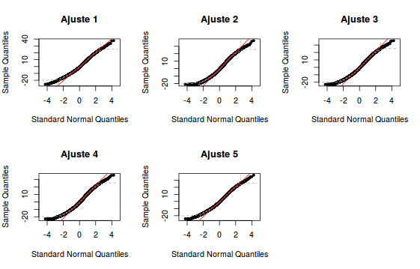
Figura 10 – Qqplots

Nós usamos os estimadores robustos, no entanto o fato é que mesmo sob a hipótese de normalidade não poderia ser descartada.

2. Conclusão

Em nenhuma das especificações obtivemos grandes resultados. Pareceu não have praticamente nenhuma diferença, independemente da especificação, pois quase sempre o padrão era o mesmo: alguns níveis das variáveis significativos e um r-quadrado ajustado baixo.

A melhor especificação que obtivemos foi com todas as variáveis, no entanto diveras variáveis apresentaram vários níveis não significativos. Nossa conclusão é que é possível que sejam necessários outros tipos de modelos para modelagem desse conjunto de dados.

